Kit de herramientas para los medios sociales

Aporte 1: Semana antes de la Colecta
El enlace en cada aporte le conecta al mapa interactivo de las misiones de USCCB. ¡Asegúrese de copiar el enlace completo!

Facebook/Twitter:
¿Sabía usted que casi la mitad de los Estados Unidos es considerada territorio misionero? ¡Vea este mapa, infórmese más y apoye al Llamado para las Misiones Católicas en la
Misa! #IglesiaEnCasa #1iglesia1misión http://goo.gl/mtTxts

Aporte 2: Semana de la Colecta

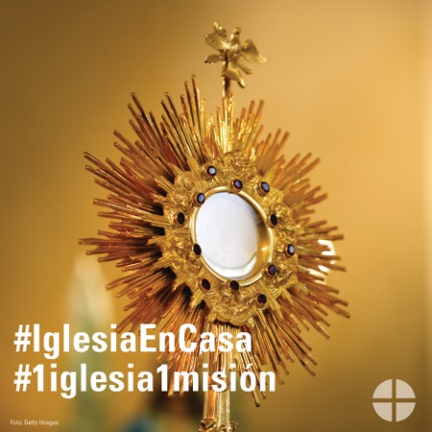
Facebook/Instagram/Twitter:
Muchas diócesis en EE.UU. no tienen suficientes sacerdotes para servir en sus parroquias. Su apoyo al Llamado para las Misiones Católicas ayuda a proporcionar formación en el seminario a la próxima generación de sacerdotes. #IglesiaEnCasa #1iglesia1misión http://goo.gl/mE2wWF

Aporte 3: Semana de la Colecta

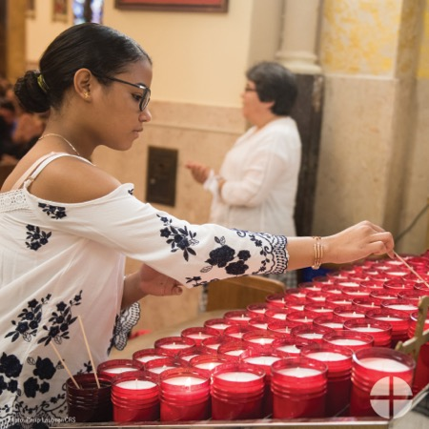

Facebook/Instagram/Twitter:
El Llamado para las Misiones Católicas fortalece la #IglesiaEnCasa y apoya los proyectos pastorales aquí en los Estados Unidos. Lean más en: www.usccb.org/home-missions

Aporte 4: Semana de la Colecta

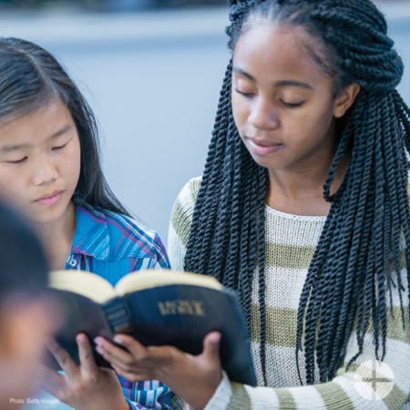

Facebook/Instagram:
Su apoyo al Llamado para las Misiones Católicas fortalece la #IglesiaEnCasa. ¡En oración, consideren apoyar la colecta en la Misa! #1iglesia1misión www.usccb.org/home-missions

Aporte 5: Día de la Colecta

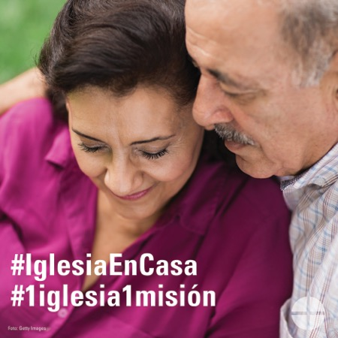

Facebook/Instagram:
¡Este fin de semana es el Llamado para las Misiones Católicas! ¡Den su apoyo a la colecta especial este fin de semana en la Misa! #IglesiaEnCasa #1iglesia1misión www.usccb.org/home-missions

